Install GATE

1. Ir al siguiente link, y descargar la herramienta GATE:

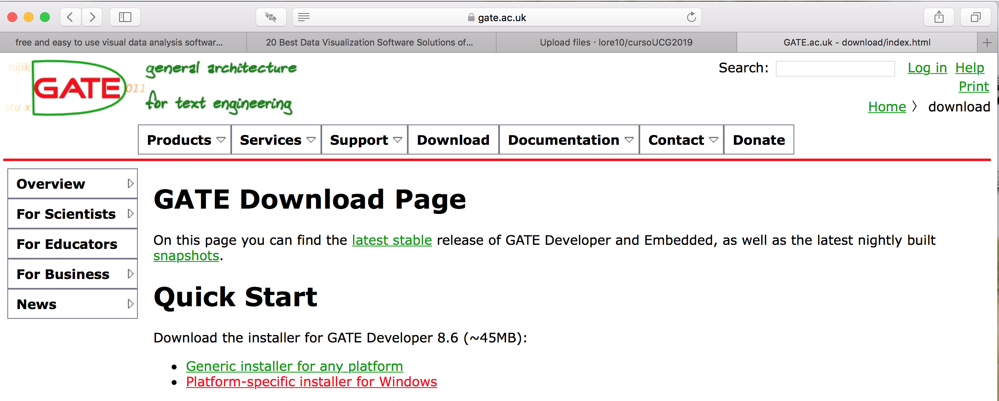

2. Ejecutar el instalador una vez que se haya descargado. Click en <Next>.

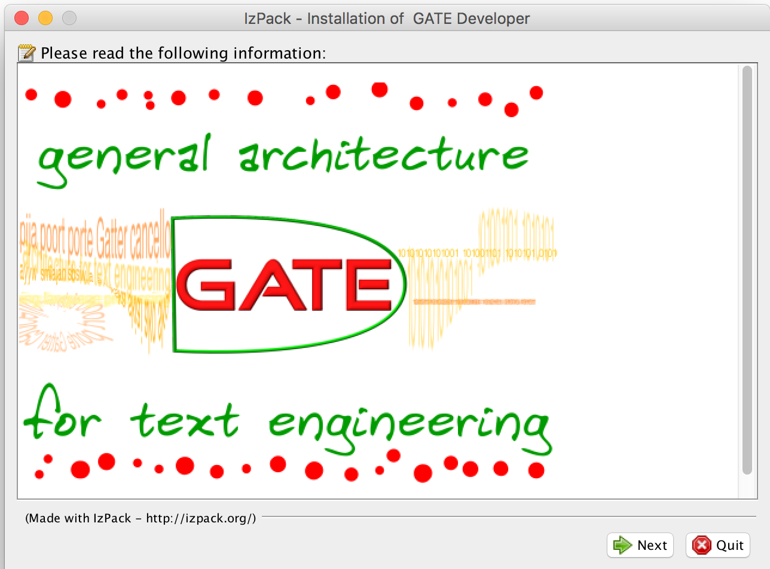

3. Aceptar la licencia. Click en <Next>.

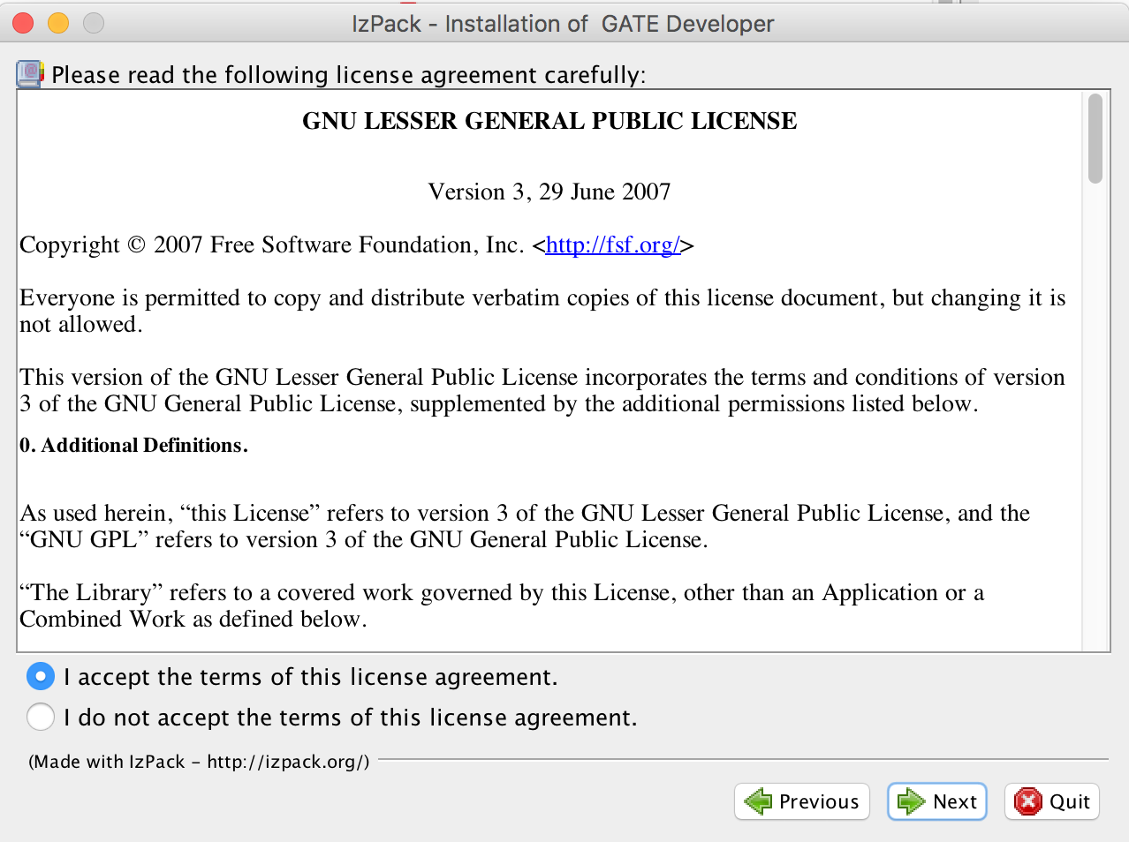

4. Definir dónde quiere su instalación. Click en <Next>.

* (en Windows) Es posible que se cree un folder diferente para GATE:

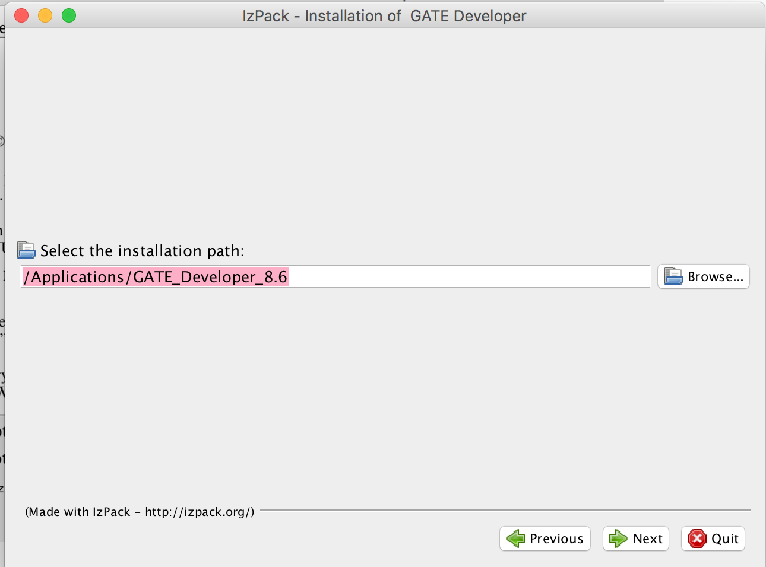

5. Dejar los paquetes sugeridos para su instalación. Click en <Next>.

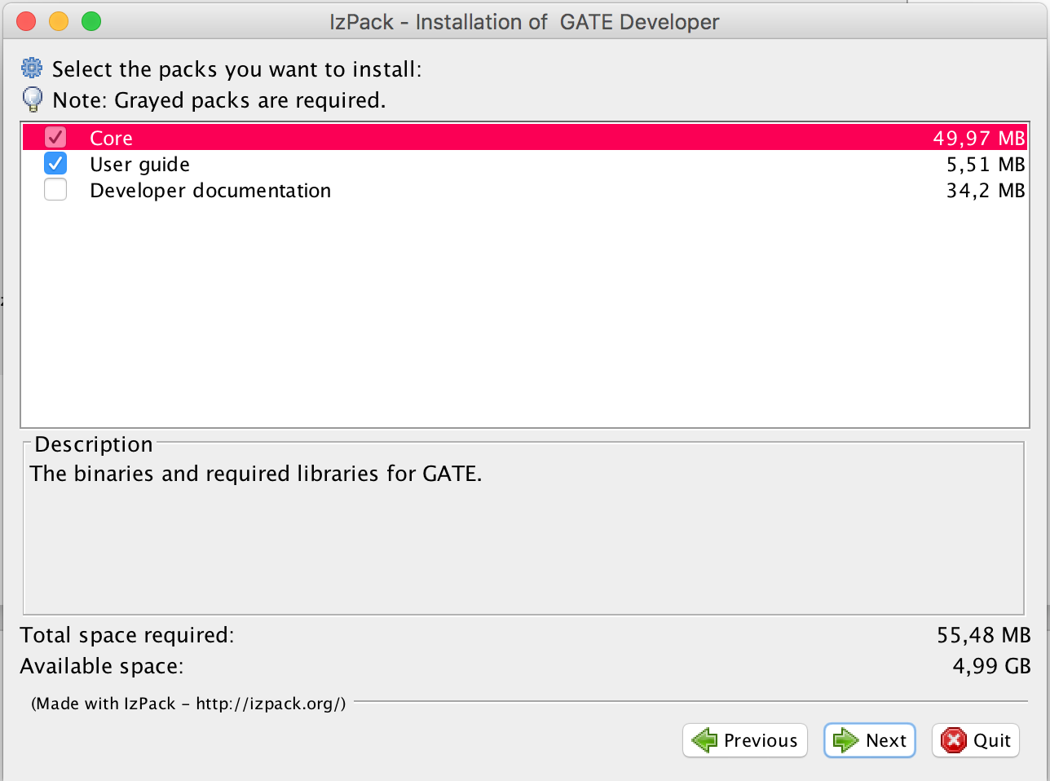

6. Una vez terminada la instalación click en <Next>.

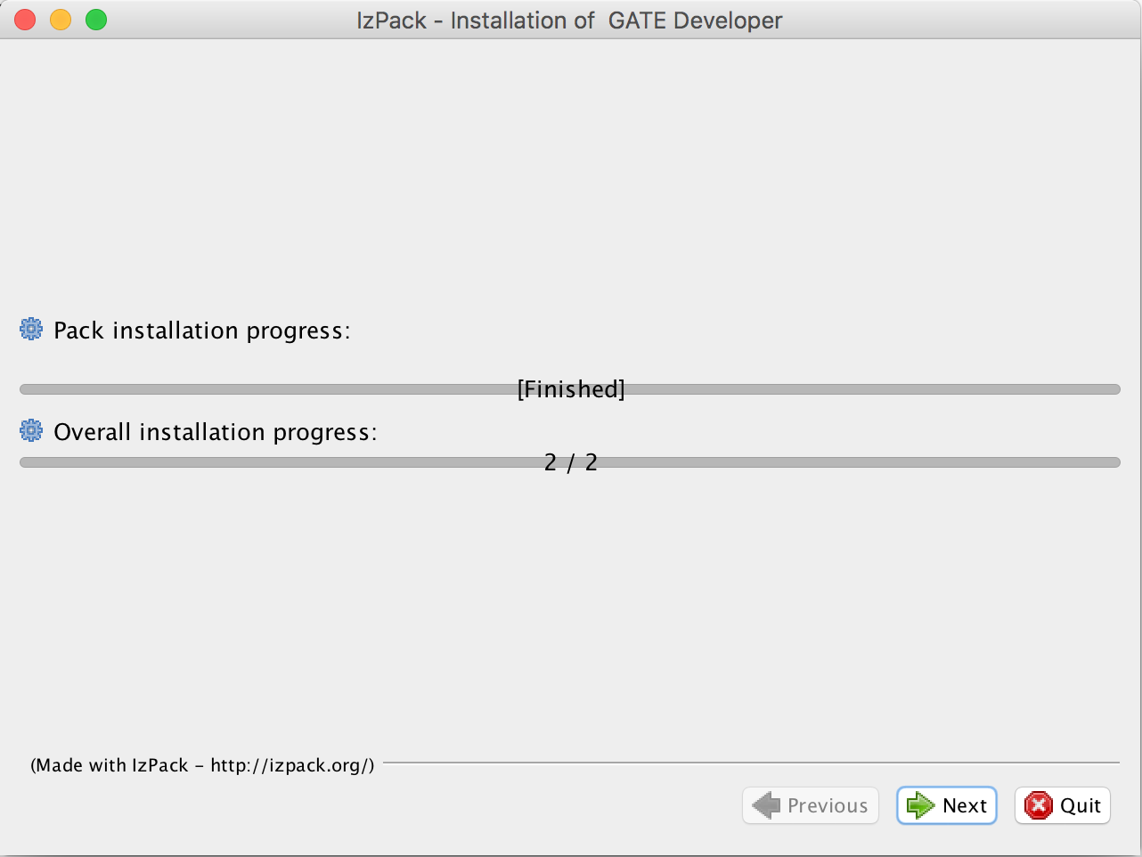

5. Después del mesaje de instalación exitosa, click en <Done>.

